Отчёт по лабораторной работе №1
Подготовка лабораторного стенда
Владимир Базлов
Содержание

1 Цель работы
Целью данной работы является приобретение практических навыков установки Rocky Linux на виртуальную машину с помощью инструмента Vagrant.

2 Выполнение

2.1 Развёртывание виртуальной машины в VirtualBox с использованием Vagrant
- Установлен плагин vagrant-vbguest, необходимый для корректной работы гостевых дополнений VirtualBox.
После выполнения команды отображается сообщение об успешной установке.
- В рабочем каталоге зарегистрирован образ виртуальной машины Rocky Linux, сформированный ранее packer-ом.
Для добавления box-файла использована команда:
- vagrant box add rockylinux10 vagrant-virtualbox-rockylinux10-x86_64.box
- Vagrant успешно обнаружил файл и добавил его в локальное хранилище образов.
- 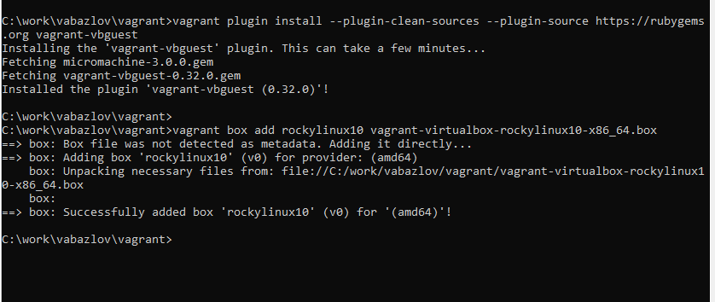
- Рис. 1: Добавление box-файла в Vagrant
- Выполнен запуск виртуальной машины server командой:
- vagrant up server
- Vagrant импортировал образ, подготовил виртуальную машину и настроил сетевые параметры.
- 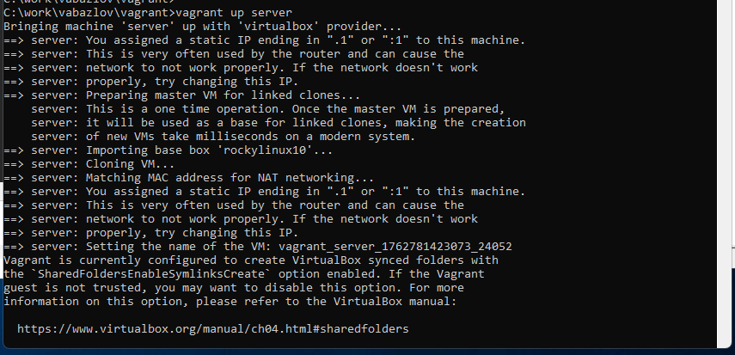
- Рис. 2: Запуск виртуальной машины server
- Подключение к серверу выполнено через SSH:
- vagrant ssh server
- После ввода пароля vagrant выполнен успешный вход в систему.
- 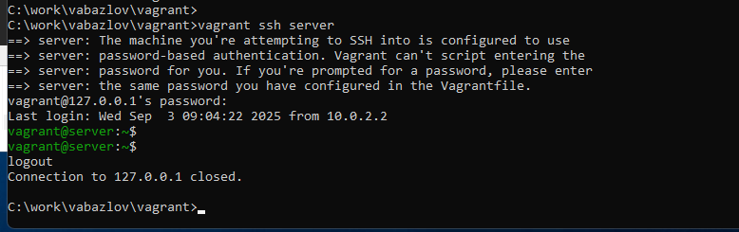
- Рис. 3: Подключение по SSH к серверу
- После входа открыта терминальная сессия пользователя в запущенной виртуальной машине Rocky Linux.
- 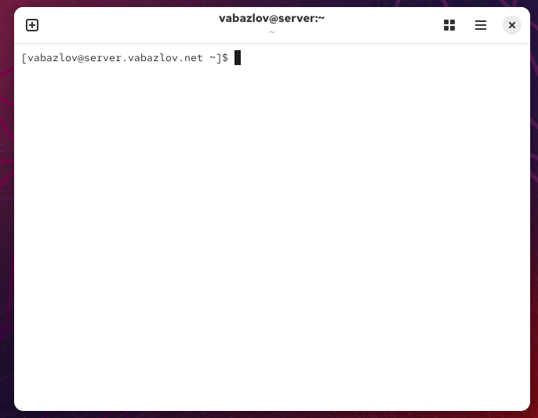
- Рис. 4: Графическое окружение виртуальной машины
Преподаватель Д. С. Кулябов уточнил, что клиентская виртуальная машина начнёт работать только после выполнения лабораторной работы №3.
По этой причине в рамках текущего задания была запущена только виртуальная машина server, а развёртывание client не выполнялось.

3 Контрольные вопросы
- Для чего предназначен Vagrant?
Vagrant — это инструмент для автоматизированного развёртывания и управления виртуальными машинами. Он позволяет быстро создавать, конфигурировать и запускать виртуальные среды для тестирования и разработки, обеспечивая воспроизводимость окружения.
- Что такое box-файл? В чём назначение Vagrantfile?
Box-файл — это образ виртуальной машины, содержащий заранее установленную операционную систему. Box используется Vagrant как шаблон, из которого создаются новые виртуальные машины.
Vagrantfile — файл конфигурации проекта Vagrant. В нём задаются параметры виртуальной машины: выбор box-образа, настройки сети, общие папки, управление провайдером VirtualBox и т.п.
- Приведите описание и примеры вызова основных команд Vagrant.
  - vagrant box add — добавление box-файла в локальное хранилище.
Пример: vagrant box add rockylinux10 vagrant-virtualbox-rockylinux10-x86_64.box
  - vagrant up — запуск виртуальной машины.
Пример: vagrant up server
  - vagrant ssh — подключение к виртуальной машине через SSH.
Пример: vagrant ssh server
  - vagrant halt — корректное завершение работы виртуальной машины.
Пример: vagrant halt server
  - vagrant destroy — полное удаление виртуальной машины.
Пример: vagrant destroy client
- Дайте построчные пояснения содержания файлов vagrant-rocky.pkr.hcl, ks.cfg, Vagrantfile, Makefile.
  - vagrant-rocky.pkr.hcl — конфигурация для Packer.
Описывает процесс автоматизированного создания box-образа (тип билда, параметры VirtualBox, путь к файлам и установочным скриптам).
  - ks.cfg — kickstart-скрипт автоматической установки ОС Rocky Linux.
Определяет параметры разметки диска, локализацию, пользователя, сетевые настройки и пакеты для установки.
  - Vagrantfile — основная конфигурация Vagrant.
Определяет используемый box, настройки сети, каталогов, имя виртуальной машины, провайдер (VirtualBox).
  - Makefile — автоматизация выполнения задач сборки.
Содержит команды для вызова Packer, добавления box-файла в Vagrant, запуска виртуальных машин, упрощая выполнение повторяющихся действий.

4 Заключение
В ходе работы удалось развернуть виртуальную машину Rocky Linux в VirtualBox с использованием Vagrant. Были изучены основные команды Vagrant, процесс добавления box-файла и запуск виртуальной машины. Подключение по SSH подтвердило корректность конфигурации. Полученные навыки позволяют далее автоматизировать создание рабочих окружений и использовать их в последующих лабораторных работах.

